ΠΙΝΑΚΑΣ ΣΥΜΜΟΡΦΩΣΗΣ ΤΕΧΝΙΚΗΣ ΠΡΟΣΦΟΡΑΣ

Α/Α | ΠΕΡΙΓΡΑΦΗ | ΑΠΑΙΤΗΣΗ | ΑΠΑΝΤΗΣΗ | ΠΑΡΑΠΟΜΠΗ/ ΠΑΡΑΤΗΡΗΣΕΙΣ
1 | Τεχνικές περιγραφές ετήσιου εφάπαξ ελέγχου κλινών της καρδιολογικής κλινικής τύπου eleganza linet.  Ο συμμετέχων υποψήφιος «Ανάδοχος Συντηρητής» με ειδικά εκπαιδευμένους τεχνικούς σύμφωνα με τους κανονισμούς, τις οδηγίες του και τα ειδικά εγχειρίδια κατασκευαστικού οίκου LINET GROUP, θα:  - αναλάβει την προληπτική συντήρηση των ηλεκτροκίνητων κλινών της καρδιολογικής κλινικής του Νοσοκομείου.-παράρτημα 1.  - Θα πραγματοποιήσει τον γενικό έλεγχο καλής λειτουργίας και ηλεκτρικής ασφάλειας των κλινών.  - Θα πραγματοποιήσει τον έλεγχο των κινήσεων ,τον καθαρισμό και την λίπανση των κινούμενων μερών.  - Θα αντικαταστήσει τις μπαταρίες στις κλίνες.  - Οι μπαταρίες θα είναι γνήσιες, καινούριες και αμεταχείριστες  - Θα καταθέσει μαζί με την προσφορά του πιστοποιητικό εξουσιοδότησης από τον κατασκευαστικό οίκο για την παροχή υπηρεσιών συντήρησης – επισκευής του εν λόγω εξοπλισμού.  - Θα διατηρεί σύστημα ποιότητας EN ISO 9001:2015. Επίσης θα διαθέτει πιστοποίηση EN ISO 13485:2016 ή μεταγενέστερο, με πεδίο πιστοποίησης την διακίνηση και τεχνική υποστήριξη ιατρικών απεικονιστικών μηχανημάτων και εξαρτημάτων, ώστε να ικανοποιούνται οι αντίστοιχες απαιτήσεις των σχετικών οδηγιών της Ε.Ε. και ταυτόχρονα να πληροί τις απαιτήσεις της υπουργικής απόφασης ΔΥ8δ/Γ.Π. οικ/1348/2004, (διακίνηση, και τεχνική υποστήριξη ιατροτεχνολογικών προϊόντων). Να κατατεθούν τα ζητούμενα παραπάνω έγκυρα πιστοποιητικά.  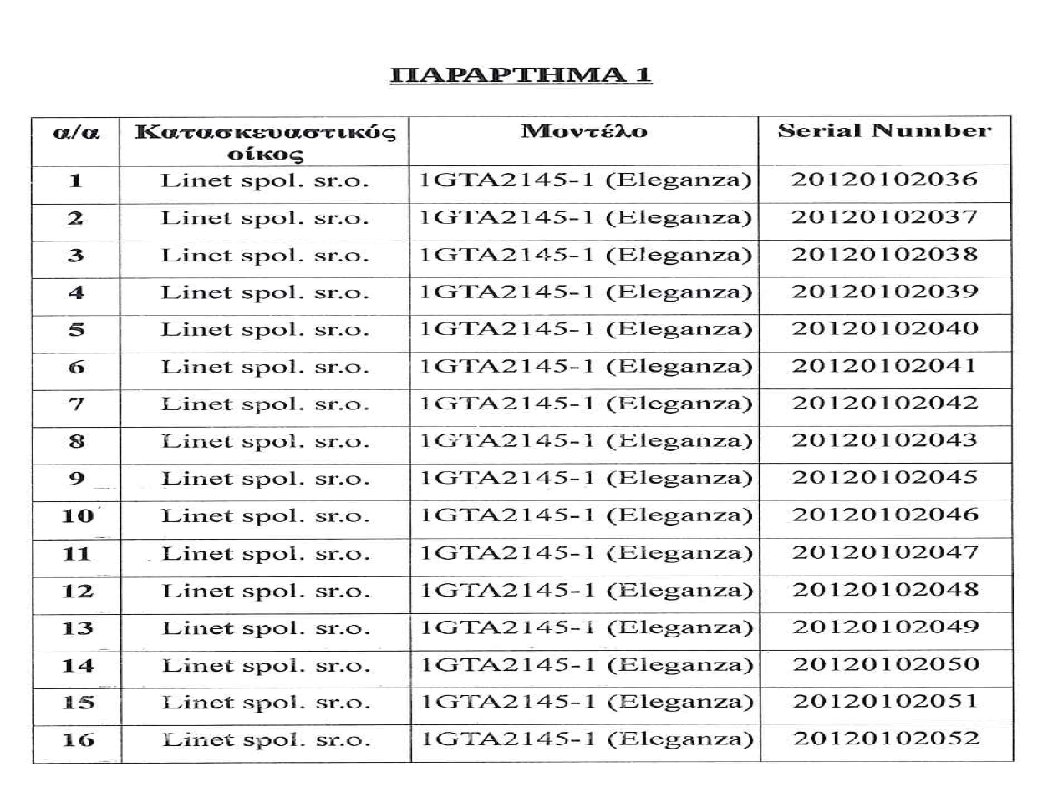 | ΝΑΙ

Τα αναγραφόμενα στον πίνακα συμμόρφωσης, στον οποίο περιγράφεται αναλυτικά το προσφερόμενο είδος με το σύνολο των τεχνικών προδιαγραφών της διακήρυξης, πρέπει να τεκμηριώνονται με παραπομπές στα επίσημα τεχνικά φυλλάδια (prospectus) του κατασκευαστικού οίκου ή με την προσκόμιση επίσημων βεβαιώσεων του κατασκευαστή ή (και) άλλων επίσημων εγγράφων για ότι δεν αναγράφεται στα τεχνικά φυλλάδια. Προσφορές οι οποίες θα αντιγράφουν τις τεχνικές προδιαγραφές της διακήρυξης ή θα απαντούν μονολεκτικά ("ΝΑΙ" ή "συμφωνούμε" κ.λ.π.), χωρίς τεκμηρίωση και πλήρη παραπομπή – αντιστοιχία, μεταξύ κειμένου ανά παράγραφο και prospectus θα αποκλείονται.

Ο πίνακας συμμόρφωσης της Διακήρυξης πρέπει να υποβληθεί με την τεχνική προσφορά, συμπληρωμένος σύμφωνα με τις παρακάτω επεξηγήσεις και οδηγίες, τις οποίες ο υποψήφιος είναι υποχρεωμένος να ακολουθήσει:

1. Στη Στήλη «ΤΕΧΝΙΚΗ ΠΡΟΔΙΑΓΡΑΦΗ», περιγράφονται αναλυτικά οι αντίστοιχοι τεχνικοί όροι, υποχρεώσεις ή επεξηγήσεις για τα οποία θα πρέπει να δοθούν αντίστοιχες απαντήσεις.
2. Στη στήλη «ΑΠΑΝΤΗΣΗ ΥΠΟΨΗΦΙΟΥ» σημειώνεται η απάντηση του υποψηφίου Αναδόχου που έχει τη μορφή ΝΑΙ/ ΟΧΙ εάν η αντίστοιχη προδιαγραφή πληρούται ή όχι από την προσφορά ή ένα αριθμητικό μέγεθος που δηλώνει την ποσότητα του αντίστοιχου χαρακτηριστικού στην προσφορά. Απλή κατάφαση ή επεξήγηση δεν αποτελεί απόδειξη πλήρωσης της προδιαγραφής και η αρμόδια Επιτροπή έχει την υποχρέωση ελέγχου και επιβεβαίωσης της πλήρωσης της απαίτησης.
3. Στη στήλη «ΠΑΡΑΠΟΜΠΗ» θα καταγραφεί η σαφής παραπομπή σε ενότητα της τεχνικής προσφοράς, η οποία θα περιλαμβάνει αριθμημένα Τεχνικά Φυλλάδια κατασκευαστών, ή αναλυτικές τεχνικές περιγραφές των υπηρεσιών, του εξοπλισμού ή του τρόπου διασύνδεσης και λειτουργίας ή αναφορές μεθοδολογίας εγκατάστασης και υποστήριξης κλπ., που κατά την κρίση του υποψηφίου Αναδόχου τεκμηριώνουν τα στοιχεία του Πίνακα Συμμόρφωσης.
4. Είναι υποχρεωτική η πλήρης συμπλήρωση των παραπομπών, οι οποίες πρέπει να είναι κατά το δυνατόν συγκεκριμένες (π.χ. Τεχνικό Φυλλάδιο 3, Σελ. 4 Παράγραφος 4, κ.λ.π.). Αντίστοιχα στο τεχνικό φυλλάδιο ή στην αναφορά θα υπογραμμιστεί το σημείο που τεκμηριώνει τη συμφωνία και θα σημειωθεί η αντίστοιχη παράγραφος του Πίνακα Συμμόρφωσης, στην οποία καταγράφεται η ζητούμενη προδιαγραφή (π.χ. Προδ. 4.18).

ΠΑΡΑΡΤΗΜΑ ΙΙ-ΥΠΟΔΕΙΓΜΑ ΟΙΚΟΝΟΜΙΚΗΣ ΠΡΟΣΦΟΡΑΣ

Α/Α | ΕΙΔΟΣ ΥΠΗΡΕΣΙΑΣ | ΠΕΡΙΓΡΑΦΗ ΥΠΗΡΕΣΙΑΣ | ΠΟΣΟΤΗΤΑ | ΤΙΜΗ ΧΩΡΙΣ ΦΠΑ | ΚΑΘΑΡΗ ΑΞΙΑ ΧΩΡΙΣ ΦΠΑ | ΦΠΑ | ΤΕΛΙΚΗ ΤΙΜΗ ΣΥΜΠΛ. ΦΠΑ

ΥΠΟΔΕΙΓΜΑ ΥΠΕΥΘΥΝΗΣ ΔΗΛΩΣΗΣ

ΥΠΕΥΘΥΝΗ ΔΗΛΩΣΗ
^{(άρθρο 8 Ν.1599/1986)}
Η ακρίβεια των στοιχείων που υποβάλλονται με αυτή τη δήλωση μπορεί να ελεγχθεί με βάση το αρχείο άλλων υπηρεσιών (άρθρο 8 παρ. 4 Ν. 1599/1986)

ΠΡΟΣ⁽¹⁾: | ΓΕΝΙΚΟ ΝΟΣΟΚΟΜΕΙΟ ΑΘΗΝΩΝ «Η ΕΛΠΙΣ»
Ο – Η Όνομα: |  |  |  |  |  | Επώνυμο:
Όνομα και Επώνυμο Πατέρα:
Όνομα και Επώνυμο Μητέρας:
Ημερομηνία γέννησης⁽²⁾:
Τόπος Γέννησης:
Αριθμός Δελτίου Ταυτότητας: |  |  |  |  |  |  | Τηλ:
Τόπος Κατοικίας: |  |  |  |  | Οδός: |  |  |  |  |  | Αριθ: |  | ΤΚ:
Αρ. Τηλεομοιοτύπου (Fax): |  |  |  |  |  |  |  | Δ/νση Ηλεκτρ. Ταχυδρομείου  (Εmail):
Με ατομική μου ευθύνη και γνωρίζοντας τις κυρώσεις ⁽³⁾, που προβλέπονται από τις διατάξεις της παρ. 6 του άρθρου 22 του Ν. 1599/1986, δηλώνω ότι:
Αναφερόμενοι στην πρόσκληση εκδήλωσης Ενδιαφέροντος με αριθμό………. για την παροχή υπηρεσιών «………….» ως νόμιμος εκπρόσωπος/μέλος του Δ.Σ./διαχειριστής της εταιρείας/ της ατομικής επιχείρησης …….μέχρι και την ημέρα υποβολής της προσφοράς, δεν έχω καταδικαστεί με αμετάκλητη απόφαση για κάποιο τα αδικήματα της παρ. 1 του άρθρου 73 του Ν 4412/2016, δηλαδή για κάποιο από τα ακόλουθα:
α) συμμετοχή σε εγκληματική οργάνωση, όπως αυτή ορίζεται στο άρθρο 2 της απόφασης-πλαίσιο 2008/841/ΔΕΥ του Συμβουλίου της 24ης Οκτωβρίου 2008, για την καταπολέμηση του οργανωμένου εγκλήματος(ΕΕ L 300 της 11.11.2008 σ.42),
β) δωροδοκία, όπως ορίζεται στο άρθρο 3 της σύμβασης περί της καταπολέμησης της διαφθοράς στην οποία ενέχονται υπάλληλοι των Ευρωπαϊκών Κοινοτήτων ή των κρατών-μελών της Ένωσης (ΕΕ C 195 της 25.6.1997, σ. 1) και στην παράγραφο 1 του άρθρου 2 της απόφασης-πλαίσιο 2003/568/ΔΕΥ του Συμβουλίου της 22ας Ιουλίου 2003, για την καταπολέμηση της δωροδοκίας στον ιδιωτικό τομέα (ΕΕ L 192 της 31.7.2003, σ. 54), καθώς και όπως ορίζεται στην κείμενη νομοθεσία ή στο εθνικό δίκαιο του οικονομικού φορέα,
γ) απάτη, κατά την έννοια του άρθρου 1 της σύμβασης σχετικά με την προστασία των οικονομικών συμφερόντων των Ευρωπαϊκών Κοινοτήτων (ΕΕ C 316 της 27.11.1995, σ. 48), η οποία κυρώθηκε με το ν. 2803/2000 (Α΄ 48),
δ) τρομοκρατικά εγκλήματα ή εγκλήματα συνδεόμενα με τρομοκρατικές δραστηριότητες, όπως ορίζονται, αντιστοίχως, στα άρθρα 1 και 3 της απόφασης-πλαίσιο 2002/475/ΔΕΥ του Συμβουλίου της 13ης Ιουνίου 2002, για την καταπολέμηση της τρομοκρατίας (ΕΕ L 164 της 22.6.2002, σ. 3) ή ηθική αυτουργία ή συνέργεια ή απόπειρα διάπραξης εγκλήματος, όπως ορίζονται στο άρθρο 4 αυτής,
ε) νομιμοποίηση εσόδων από παράνομες δραστηριότητες ή χρηματοδότηση της τρομοκρατίας, όπως αυτές ορίζονται στο άρθρο 1 της Οδηγίας 2005/60/ΕΚ του Ευρωπαϊκού Κοινοβουλίου και του Συμβουλίου της 26ης Οκτωβρίου 2005, σχετικά με την πρόληψη της χρησιμοποίησης του χρηματοπιστωτικού συστήματος για τη νομιμοποίηση εσόδων από παράνομες δραστηριότητες και τη χρηματοδότηση της τρομοκρατίας (ΕΕ L 309 της 25.11.2005, σ. 15), η οποία ενσωματώθηκε στην εθνική νομοθεσία με το ν. 3691/2008 (Α΄ 166),
στ) παιδική εργασία και άλλες μορφές εμπορίας ανθρώπων, όπως ορίζονται στο άρθρο 2 της Οδηγίας 2011/36/ΕΕ του Ευρωπαϊκού Κοινοβουλίου και του Συμβουλίου της 5ης Απριλίου 2011, για την πρόληψη και την καταπολέμηση της εμπορίας ανθρώπων και για την προστασία των θυμάτων της, καθώς και για την αντικατάσταση της απόφασης-πλαίσιο 2002/629/ΔΕΥ του Συμβουλίου (ΕΕ L 101 της 15.4.2011, σ. 1), η οποία ενσωματώθηκε στην εθνική νομοθεσία με το ν. 4198/2013 (Α΄ 215 ).
τηρεί το σύνολο της ελληνικής Εργατικής κι Ασφαλιστικής Νομοθεσίας
αποδέχονται ανεπιφύλακτα τους όρους της παρούσας πρόσκλησης,
η προσφορά συντάχθηκε σύμφωνα με τους όρους της παρούσας πρόσκλησης, των οποίων ο προσφέρων έλαβε πλήρη και ανεπιφύλακτη γνώση,
τα προσφερόμενα είδη/υπηρεσίες καλύπτουν τις τεχνικές προδιαγραφές τις παρούσας πρόσκλησης,
τα στοιχεία που αναφέρονται στην προσφορά είναι αληθή και ακριβή,
παραιτείται από κάθε δικαίωμα αποζημίωσής του σχετικά με οποιαδήποτε απόφαση της Αναθέτουσας Αρχής για αναβολή, ακύρωση ή ματαίωση του διαγωνισμού,
συμμετέχει με μόνο μία προσφορά στο πλαίσιο του παρόντος διαγωνισμού,
τηρεί και θα εξακολουθεί να τηρεί κατά την εκτέλεση της σύμβασης, εφόσον επιλεγεί, τις υποχρεώσεις του που απορρέουν από τις διατάξεις της περιβαλλοντικής κοινωνικοασφαλιστικής και εργατικής νομοθεσίας, που έχουν θεσπιστεί με το δίκαιο της Ένωσης, το εθνικό δίκαιο, συλλογικές συμβάσεις ή διεθνείς διατάξεις περιβαλλοντικού, κοινωνικού κι εργατικού δικαίου, οι οποίες απαριθμούνται στο Παράρτημα Χ του Προσαρτήματος Α του ν. 4412/2016,
δεν θα ενεργήσει αθέμιτα, παράνομα ή καταχρηστικά καθ’ όλη τη διάρκεια της διαδικασίας ανάθεσης αλλά και κατά το στάδιο εκτέλεσης της σύμβασης εφόσον επιλεγεί,
λαμβάνει τα κατάλληλα μέτρα για να διαφυλάξει την εμπιστευτικότητα των πληροφοριών που έχουν χαρακτηριστεί ως τέτοιες και
κατά τη διάρκεια εκτέλεσης της σύμβασης δεσμεύεται για την απαρέγκλιτη τήρηση των διατάξεων του με αρ. 2016/679 Κανονισμού (ΕΕ) του Ευρωπαϊκού Κοινοβουλίου και του Συμβουλίου της 27ης Απριλίου 2016 και του ν. 4624/2019 για την προστασία των φυσικών προσώπων έναντι της επεξεργασίας των δεδομένων προσωπικού χαρακτήρα.

Ημερομηνία: ……….20……
Ο – Η Δηλ.
(Υπογραφή)
(1) Αναγράφεται από τον ενδιαφερόμενο πολίτη ή Αρχή ή η Υπηρεσία του δημόσιου τομέα, που απευθύνεται η αίτηση.
(2) Αναγράφεται ολογράφως.
(3) «Όποιος εν γνώσει του δηλώνει ψευδή γεγονότα ή αρνείται ή αποκρύπτει τα αληθινά με έγγραφη υπεύθυνη δήλωση του άρθρου 8 τιμωρείται με φυλάκιση τουλάχιστον τριών μηνών. Εάν ο υπαίτιος αυτών των πράξεων σκόπευε να προσπορίσει στον εαυτόν του ή σε άλλον περιουσιακό όφελος βλάπτοντας τρίτον ή σκόπευε να βλάψει άλλον, τιμωρείται με κάθειρξη μέχρι 10 ετών.
(4) Σε περίπτωση ανεπάρκειας χώρου η δήλωση συνεχίζεται στην πίσω όψη της και υπογράφεται από τον δηλούντα ή την δηλούσα.

